Методическое объединение педагогов-психологов г. Волгодонска

Практическая часть

Тема: " Развитие ребёнка дошкольного возраста, зависимого от гаджетов "

Разработал педагог-психолог
МБДОУ ДС "Катюша" г. Волгодонска Найдёнова С.А.

г. Волгодонск
2018 год

Наглядный пример "Развитие ребёнка".

Материалы: разбирающийся макет дома.
Время проведения: 5 - 10 минут
Условия проведения: любое мероприятие для родителей после теоретической части о последствиях бесконтрольного увлечения детей гаджетами (семинар, родительское собрание, конференция, круглый стол, консультация и пр).

- Уважаемые родители, перед вами макет дома. Давайте с вами представим, что это и есть гармоничное развитие ребёнка дошкольного возраста:
1. Фундамент - это физическое здоровье: ребёнок здоров, активен, подвижен, общая и мелкая моторика развиты в соответствии с возрастом, координация движений не нарушена. и пр. (простудные и инфекционные заболевания не учитываются.)
2. Стены - психологическое здоровье: коммуникативные навыки развиты в соответствии с возрастом, эмоционально-волевая сфера стабильная. Ребёнок жизнерадостный, открытый миру, активный, усидчивый, любознательный и пр.
3. Крыша - интеллектуальное развитие: познавательная активность, речь и все познавательные процессы (память, внимание, мышление, воображение и пр.) развиты в соответствии с возрастной нормой. Ребёнок накапливает и использует знания о мире.

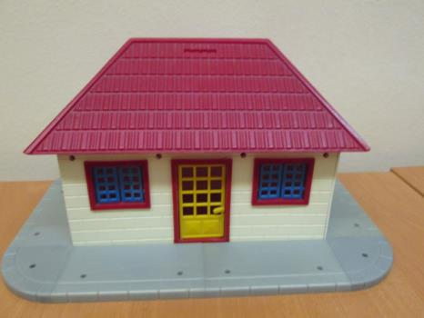
- А теперь предположим, что у ребёнка дошкольного возраста уже есть зависимость от гаджетов и, соответственно, появились те или иные нарушения в развитии:
( Можно попросить родителей помочь перечислять).

1. На уровне физического здоровья: нарушение осанки, координации движения, кровоснабжения; гипоксия, головные боли; проблемы со зрением и пр. (разобрать фундамент, оставить какую-либо часть, поставить дом с крышей на место).

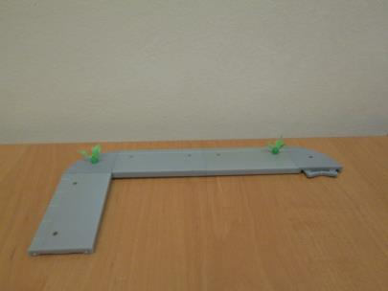

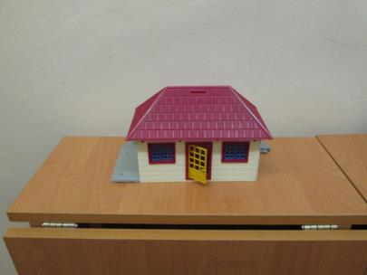

- Посмотрите, разве может дом быть устойчивым без части фундамента?
Разрушенный фундамент - это причина разрушения стен как минимум.
2. Нарушения на уровне психологического здоровья: ночные кошмары, страхи, тревожность и пр., т.е. все возможные нарушения в развитии эмоционально-волевой и коммуникативно-личностной сфер: агрессивность, плаксивость, истерики, конфликтность, апатия, и пр., в том числе и по причине нарушений детско-родительских отношений (разобрать стены, оставить 1-3 стены, поставить на разобранный фундамент и крышу на место).

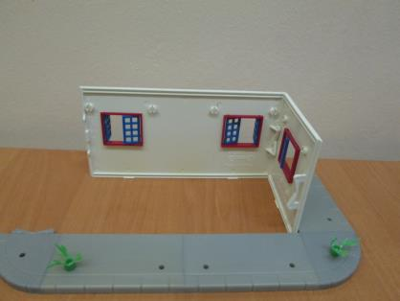

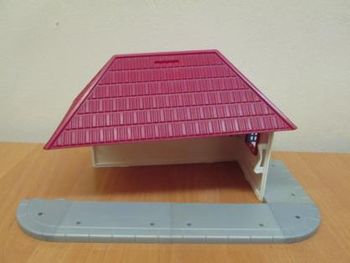

- А как вам такой дом? Разве крыша будет держаться? Если стены разрушены, то и крыша тоже пострадает.

3. Конечно страдает и интеллектуальное развитие: отсутствие познавательного интереса, психологические процессы развиваются неравномерно, задержка речевого и даже психо-речевого развития и пр. (разобрать крышу, оставить 1-2 части, соединить все обломки фундамента, стен, крыши).

- Посмотрите на эти руины - это развитие ребёнка дошкольного возраста, зависимого от гаджетов.

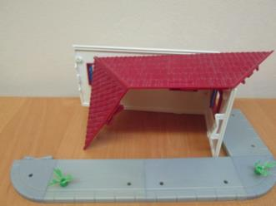

- Я думаю - комментарии излишни!

Литература:
- М.В. Белоусова, А.М. Карпов, М.А. Уткузова. Влияние гаджетов на развитие коммуникации, социализации и речи у детей раннего и дошкольного возраста.
- Карпов А.М., Чудновский Е.В., Герасимова В.В. и др. Компьютерная деятельность детей — фактор риска психических и личностных нарушений.
- Материалы сайта www.autisminrussia.ru
- Белоусова М.В., Прусаков В.Ф., Уткузова М.А. Расстройства аутистического спектра в практике детского врача.
- Керделлан К., Грезийон Г. Дети процессора: как Интернет и видеоигры формируют завтрашних взрослых. Пер. с фр. А. Лущанова.
- https://znanio.ru
- http://razvitie-krohi.ru
- https://whatisgood.ru

